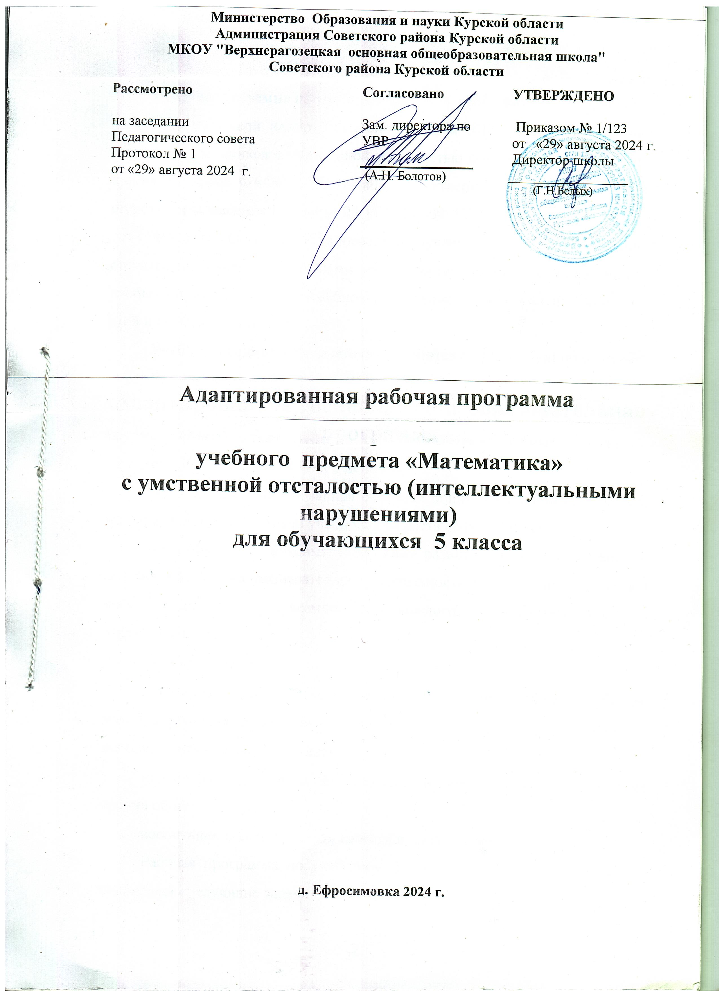

ПОЯСНИТЕЛЬНАЯ ЗАПИСКА

Рабочая программа по учебному предмету «Математика» составлена на основе Федеральной адаптированной основной общеобразовательной программы обучающихся с умственной отсталостью (интеллектуальными нарушениями), далее ФАООП УО (вариант 1), утвержденной приказом Министерства просвещения России от 24.11.2022г. № 1026.
ФАООП УО (вариант 1) адресована обучающимся с легкой умственной отсталостью (интеллектуальными нарушениями) с учетом реализации их особых образовательных потребностей, а также индивидуальных особенностей и возможностей.
Учебный предмет «Математика» относится к предметной области «Математика» и является обязательной частью учебного плана.
В соответствии с учебным планом рабочая программа по учебному предмету «Математика» в 5 классе рассчитана на 34 учебные недели и составляет 136 часов в год (4 часа в неделю).
Федеральная адаптированная основная общеобразовательная программа определяет цель и задачи учебного предмета «Математика».
Цель обучения - максимальное общее развитие обучающихся, коррекция недостатков их познавательной деятельности и личностных качеств с учетом индивидуальных возможностей каждого обучающегося на разных этапах обучения.
Задачи обучения:
- формирование и развитие математических знаний и умений, необходимых для решения практических задач в учебной и трудовой деятельности, используемых в повседневной жизни;
- коррекция недостатков познавательной деятельности и повышение уровня общего развития;
- воспитание положительных качеств и свойств личности.
Рабочая программа по учебному предмету «Математика» в 5 классе определяет следующие задачи:
- формирование знаний о нумерации чисел в пределах 1 000;
- формирование умений устных и письменных вычислительных навыков в пределах 1 000;
- совершенствование умений выделять неизвестный компонент арифметического действия и находить его значение;
- формирование умений читать и записывать обыкновенную дробь по числителю и знаменателю;
- формирование умений сравнивать обыкновенные дроби;
- формирование умений выполнять умножение и деление двузначных чисел на однозначное число, приёмами устных и письменных вычислений;
- формирование умений выполнять округление чисел до десятков, сотен;
- совершенствовать умения выполнять простые задачи на сравнение чисел с вопросами: «На сколько больше (меньше…?)»; «Во сколько раз больше (меньше…?)»;
- формирование умений составлять решать задачи по краткой записи;
- формирование умения решать составные арифметические задачи в 2-3 действия;
- формирование умений выполнять построение треугольника потрём заданным сторонам с помощью циркуля и линейки;
- формирование умений выполнять построение окружности, круга; линий в круге (радиус, окружность, хорда);
- формирование умений вычислять периметр многоугольника (прямоугольник, квадрат);
- воспитание интереса к математике, стремления использовать знания в повседневной жизни.

СОДЕРЖАНИЕ ОБУЧЕНИЯ
Обучение математике в 5 классе носит практическую направленность и тесно связано с другими учебными предметами, жизнью, готовит обучающихся к овладению профессионально-трудовыми знаниями и навыками, учит использованию математических знаний в различных ситуациях. Распределение учебного материала осуществляется концентрически, что позволяет обеспечить постепенный переход от исключительно практического изучения математики к практико-теоретическому изучению, с обязательным учётом значимости усваиваемых знаний и умений формирования жизненных компетенций.
В процессе изучения математики у обучающихся развивается элементарное математическое мышление, формируются и корригируются такие его формы, как сравнение, анализ, синтез, развиваются способности к обобщению и конкретизации, создаются условия для коррекции памяти, внимание и других психических функций.
Основными организационными формами работы на уроке математики являются: фронтальная, групповая, коллективная, индивидуальная работа, работа в парах.
При проведении уроков математики предполагается использование следующих методов:
- словесные (рассказ или изложение знаний, беседа, работа по учебнику или другим печатным материалам);
- наглядные (наблюдение, демонстрация предметов или их изображений);
- предметно - практические (измерение, вычерчивание геометрических фигур, моделирование, нахождение значений числовых выражений);
- частично - поисковые (эвристическая беседа, олимпиада, практические работы);
- исследовательские (проблемное изложение);
- система специальных коррекционно – развивающих методов;
- методы убеждения (словесное разъяснение, убеждение, требование);
- методы организации деятельности (приучение, упражнение, показ, подражание, поручение);
- методы стимулирования поведения (похвала, поощрение, взаимооценка).
Широкое применение находит проблемное изложение знаний, при котором является создание проблемной ситуации, исследование, поиск правильного ответа.
В учебном процессе чаще всего предполагается использование комбинации указанных методов. Комплексное их использование позволяет более полно решать задачи каждого урока.

Содержание разделов
№ п/п | Название раздела, темы | Количество часов | Контрольные работы
1 | Нумерация. Сотня. Арифметические действия чисел в пределах 100 | 31 | 1
2 | Тысяча. Нумерация чисел в пределах 1 000 | 32 | 2
3 | Сложение и вычитание чисел в пределах  1 000 с переходом через разряд | 16 | 1
4 | Умножение и деление чисел в пределах  1 000 | 25 | 2
5 | Умножение и деление на 10,100 | 6
6 | Числа, полученные при измерении величин | 9 | 1
7 | Обыкновенные дроби | 10 | 1
8 | Итоговое повторение | 7
 | Итого: | 136 | 8

ПЛАНИРУЕМЫЕ РЕЗУЛЬТАТЫ

Личностные:
- овладение социально – бытовыми навыками, используемых в повседневной жизни;
- овладение элементарными навыками коммуникации и принятыми нормами социального взаимодействия;
- принятие и освоение социальной роли обучающегося, проявление социально значимых мотивов учебной деятельности;
- овладение навыками коммуникации и принятыми нормами социального взаимодействия, использование доступных информационных технологий для коммуникации.
Предметные:
Минимальный уровень:
- знать числовой ряд 1—1 000 в прямом порядке (с помощью учителя);
- уметь читать, записывать под диктовку числа в пределах 1 000 (в том числе с использованием калькулятора);
- уметь вести счет в пределах 1 000 присчитыванием разрядных единиц (1, 10, 100) и равными числовыми группами по 50 устно и с записью чисел;
- уметь определять разряды в записи трёхзначного числа, называть их (сотни, десятки, единицы);
- уметь сравнивать числа в пределах 1 000, упорядочивать круглые сотни в пределах 1 000 (с помощью учителя);
- знать единицы измерения мер (длины, массы, времени), их соотношений (с помощью учителя);
- знать денежные купюры в пределах 1 000 р.; осуществлять размен, замены нескольких купюр одной;
- знать римские цифры I – XII, уметь читать и записывать числа (с опорой на образец);
- уметь выполнять сложение и вычитание двузначного числа с однозначным числом в пределах 100 с переходом через разряд на основе приёмов устных и письменных вычислений;
- уметь выполнять сложение и вычитание двузначного числа с двузначным числом в пределах 100 с переходом через разряд на основе приёмов письменных вычислений;
- уметь выполнять сложение и вычитание чисел в пределах 1 000 без перехода через разряд и с переходом через разряд приёмами письменных вычислений;
- уметь выполнять умножение чисел на 10, 100; деление на 10, 100 без остатка;
- уметь выполнять умножение и деление чисел в пределах 1 000 на однозначное число приёмами письменных вычислений (с помощью учителя), с использованием при вычислениях таблицы умножения на печатной основе;
- знать обыкновенные дроби, уметь их прочитать и записывать;
- уметь решать простые задачи на сравнение чисел с вопросами: «На сколько больше (меньше)…?» (с помощью учителя);
- уметь решать простые задачи на сравнение чисел с вопросами: «Во сколько раз больше (меньше…?)» (с помощью учителя);
- уметь решать простые задачи на нахождение неизвестного слагаемого, уменьшаемого, вычитаемого (с помощью учителя);
- уметь решать составные задачи в 2 действия (с помощью учителя);
- уметь различать виды треугольников в зависимости от величины углов;
- уметь выполнять построение треугольника по трём заданным сторонам с помощью линейки;
- знать радиус и диаметр окружности круга.
Достаточный уровень:
- знать числовой ряд в пределах 1 – 1 000 в прямом и обратном порядке;
- знать место каждого числа в числовом ряду в пределах 1 000;
- уметь читать, записывать под диктовку числа в пределах 1 000 (в том числе с использование калькулятора);
- знать класс единиц, разряды в классе единиц в пределах 1 000;
- уметь получать и раскладывать числа из разрядных слагаемых в пределах 1 000;
- уметь пользоваться нумерационной таблицей для записи и чтения чисел;
- уметь сравнивать и упорядочивать числа в пределах 1 000;
- уметь выполнять округление чисел до десятков, сотен;
- знать римские цифры I – XII, уметь читать и записывать числа;
- знать единицы измерения мер (длины, массы, времени), их соотношений;
- знать денежные купюры в пределах 1 000 р.; осуществлять размен, замены нескольких купюр одной;
- уметь выполнять преобразование чисел, полученных при измерении стоимости, длины, массы (в пределах 1 000);
- уметь выполнять сложение и вычитание двузначного числа с однозначным, двузначным числом в пределах 100 с переходом через разряд на основе приёмов устных и письменных вычислений;
- уметь выполнять сложение и вычитание чисел в пределах 1 000 без перехода через разряд приёмами устных вычислений;
- уметь выполнять сложение и вычитание чисел в пределах 1 000 без перехода через разряд приёмами письменных вычислений с последующей проверкой; без остатка и с остатком;
- уметь выполнять умножение и деление чисел в пределах 1 000 на однозначное число приёмами письменных вычислений;
- знать обыкновенные дроби, их виды (правильные и неправильные дроби);
- уметь получать, обозначать, сравнивать обыкновенные дроби;
- уметь решать простые задачи на сравнение чисел с вопросами: «На сколько больше (меньше)…?»;
- уметь решать простые задачи на сравнение чисел с вопросами: «Во сколько раз больше (меньше…?)»;
- уметь решать простые задачи на нахождение неизвестного слагаемого, уменьшаемого, вычитаемого;
- уметь решать составные арифметические задачи в 2 – 3 действия;
- уметь различать виды треугольников в зависимости от величины углов и длин сторон;
- уметь выполнять построение треугольника по трём заданным сторонам с помощью циркуля и линейки;
- знать радиус и диаметр окружности, круга; их буквенные обозначения;
- уметь вычислять периметр многоугольника.

Тематическое планирование
к учебному предмету «Математика»
5 класс (4 часа в неделю, 136 часов в год)

№  п/п | Содержание | Кол-во  часов | Дата проведения
№  п/п | Содержание | Кол-во  часов | По  плану |  |  |  | По  факту
I. | Сотня | 31
1 | Нумерация в пределах 100. | 1
2 | Единицы измерения стоимости, длины, массы, времени, их соотношения | 1
3 | Определение времени по часам с точностью до 1 минуты тремя способами. | 1
4 | Сложение и вычитание натуральных чисел без перехода через разряд. | 1
5 | Табличные случаи деления и умножения. Взаимосвязь умножения деления. | 1
6 | Решение простых, составных задач в 2-3 арифметических действия. | 1
7 | Линия, отрезок, луч. Длина ломаной линии.  Построение линий заданной длины. | 1
8-9 | Нахождение неизвестного слагаемого. | 2
10-11 | Входная контрольная работа №1. (стартовый срез). | 2
12-13 | Нахождение неизвестного уменьшаемого. | 2
14 | Нахождение неизвестного вычитаемого. | 1
15 | Углы. Виды углов.  Практическая работа. Построение углов (практическая работа). | 1
16 | Нахождение неизвестного вычитаемого. | 1
17-18 | Сложение и вычитание чисел в пределах 100 с переходом через разряд  (устные вычисления). | 2
19 | Прямоугольник (квадрат). Элементы прямоугольник (квадрата), их свойства. Построение с помощью чертёжного угольника. | 1
20-23 | Сложение и вычитание чисел в пределах 100 с переходом через разряд  (устные вычисления). | 4
24 | Окружность, круг. Радиус, центр окружности, круга. Построение окружности с помощью циркуля. | 1
25-26 | Сложение и вычитание чисел в пределах 100 с переходом через разряд  (устные вычисления). | 2
27 | Периметр (Р). Вычисление периметра многоугольника. | 1
28. | Решение арифметических задач практической направленности с сюжетом, связанным с нахождением периметра. | 1
29 | Решение примеров задач. | 1
30-31 | Контрольная работа №2 «Сотня». | 2
II. | Тысяча | 32
32 | Нумерация в пределах 1000.  Ряд круглых сотен в пределах 1 000. | 1
33 | Разложение трёхзначных чисел на разрядные слагаемые. | 1
34 | Представление чисел в виде суммы разрядных слагаемых | 1
35 | Числовой ряд в пределах 1 000. Место числа в числовом ряду. | 1
36 | Сложение и вычитание в пределах 1 000 на основе присчитывания, отсчитывания по 1, 10, 100. | 1
37 | Сложение на основе разрядного состава чисел (400+30, 400+30+2, 400+2). | 1
38-39 | Контрольная работа № 3 «Нумерация в пределах 1 000». | 2
40-41 | Округление чисел до десятков и сотен. | 2
42 | Римская нумерация. | 1
43 | Треугольники. Элементы треугольника, название сторон. Построение треугольника, вычисление периметра. | 1
44 | Меры стоимости. Денежные купюры, размен, замена нескольких купюр одной. | 1
45 | Меры длины: километр. Соотношения 1 м = 1 000 мм, 1 км = 1 000 м. | 1
46 | Меры массы: грамм, тонна. Соотношения: 1 кг = 1 000 г, 1 т = 1 000 кг, 1 т = 10 ц. | 1
47-49 | Сложение и вычитание чисел, полученных при измерении величин. | 3
50 | Сложение круглых сотен и десятков. | 1
51 | Различие треугольников по видам углов. (практическая работа) | 1
52 | Вычитание круглых сотен и десятков. | 1
53-57 | Сложение и вычитание чисел в пределах 1 000 без перехода через разряд. | 5
58-59 | Контрольная работа № 4 «Тысяча». | 2
60 | Различие треугольников по длинам сторон.  (практическая работа) | 1
61-63. | Разностное сравнение чисел ( с вопросами: «На сколько больше (меньше) …?») | 3
III. | Сложение и вычитание в пределах 1000 с переходом через разряд | 16
64 | Сложение 3-хзначного числа с однозначным с применением переместительного свойства сложения (234+6; 6+234) | 1
65 | Сложение 3-хзначного числа с двузначным с применением переместительного свойства сложения (234+26; 26+234) | 1
66-67 | Сложение 3-хзначных чисел (234+126) | 2
68 | Проверка правильности вычислений по нахождению суммы. | 1
69 | Вычитание с однозначного числа из 3-хзначного (431-7). | 1
70-71 | Вычитание двузначного числа из 3-хзначного (431-17) | 2
72 | Моделирование и построение треугольников разных видов. | 1
73-74 | Вычитание 3-хзначных чисел (431-217) | 2
75 | Случаи вычитания с нулём в уменьшаемом, вычитаемом, разности (430-7; 401-17;411-207; 400-123; 1 000-907 и пр.) | 1
76 | Линии в круге. Обозначение радиуса окружности, круга: R | 1
77 | Проверка правильности вычислений по нахождению разности. | 1
78-79 | Контрольная работа № 5 «Сложение и вычитание в пределах 1000 с переходом через разряд» | 2
IV. | Обыкновенные дроби | 10
80-81 | Нахождение одной, нескольких долей предмета, числа | 2
82-83 | Образование дробей. Запись и чтение обыкновенных дробей. | 2
84 | Числитель, знаменатель дроби. | 1
85 | Сравнение дробей с одинаковыми знаменателями. | 1
86 | Сравнение обыкновенных дробей с единицей. | 1
87 | Правильные и неправильные дроби. | 1
88-89 | Контрольная работа № 6 по теме: «Обыкновенные дроби». | 2
 | Умножение и деление на 10, 100. | 6
90-91 | Умножение чисел 10, 100 и на 10, 100 | 2
92-93 | Деление чисел на 10, 100 без остатка. | 2
94 | Масштаб 1:2, 1:5. Построение отрезков в масштабе 1:2, 1:5. | 1
95 | Масштаб 1:10, 1:100. Построение прямоугольника в масштабе 1:10, 1:100. | 1
 | Числа, полученных при измерении мерами стоимости, длины, массы. | 9
96-97 | Преобразование чисел полученных при измерении мерами стоимости, длины, массы (замена крупных мер мелкими мерам). | 2
98-100 | Преобразование чисел полученных при измерении (замена мелких мер крупными мерами). | 3
101 | Меры времени: Год, високосный год. | 1
102-103 | Контрольная работа № 7 «Числа, полученных при измерении мерами стоимости, длины, массы». | 2
104 | Линии в круге. Обозначение диаметр окружности, круга: D | 1
Умножение и деление чисел в пределах 1 000. |  | 25
105 | Умножение круглых десятков и круглых сотен на однозначное число. | 1
106 | Деление круглых десятков и круглых сотен на однозначное число. | 1
107 | Умножение двузначных чисел на однозначное без перехода через разряд.. | 1
108 | Деление двузначных чисел на однозначное без перехода через разряд. | 1
109 | Умножение трехзначных чисел на однозначное число без перехода через разряд. | 1
110 | Линии в круге. Хорда | 1
111 | Деление трехзначных чисел на однозначное число без перехода через разряд. | 1
112-113 | Проверка умножения и деления. | 2
114-116 | Кратное сравнение чисел ( с вопросами: «Во сколько раз больше (меньше) …?») | 3
117-118 | Умножение двузначных чисел на однозначное число с переходом через разряд. | 2
119-120 | Умножение трёхзначных чисел на однозначное число с переходом через разряд. | 2
121-122 | Деление двузначных чисел на однозначное число с переходом через разряд. | 2
123-124 | Деление трёхзначных чисел на однозначное число с переходом через разряд. | 2
125-127 | Все действия в пределах 1000. | 3
128-129. | Итоговая контрольная работа № 8 | 2
130 | Прямоугольник (квадрат). Диагонали прямоугольника (квадрата), их свойства. Построение диагоналей прямоугольника (квадрата). | 1
131 | Геометрические тела: куб, брус, шар.  Дифференциация плоскостных и объёмных геометрических фигур. | 1
132-136 | Итоговое повторение | 1
ИТОГО: |  | 136

